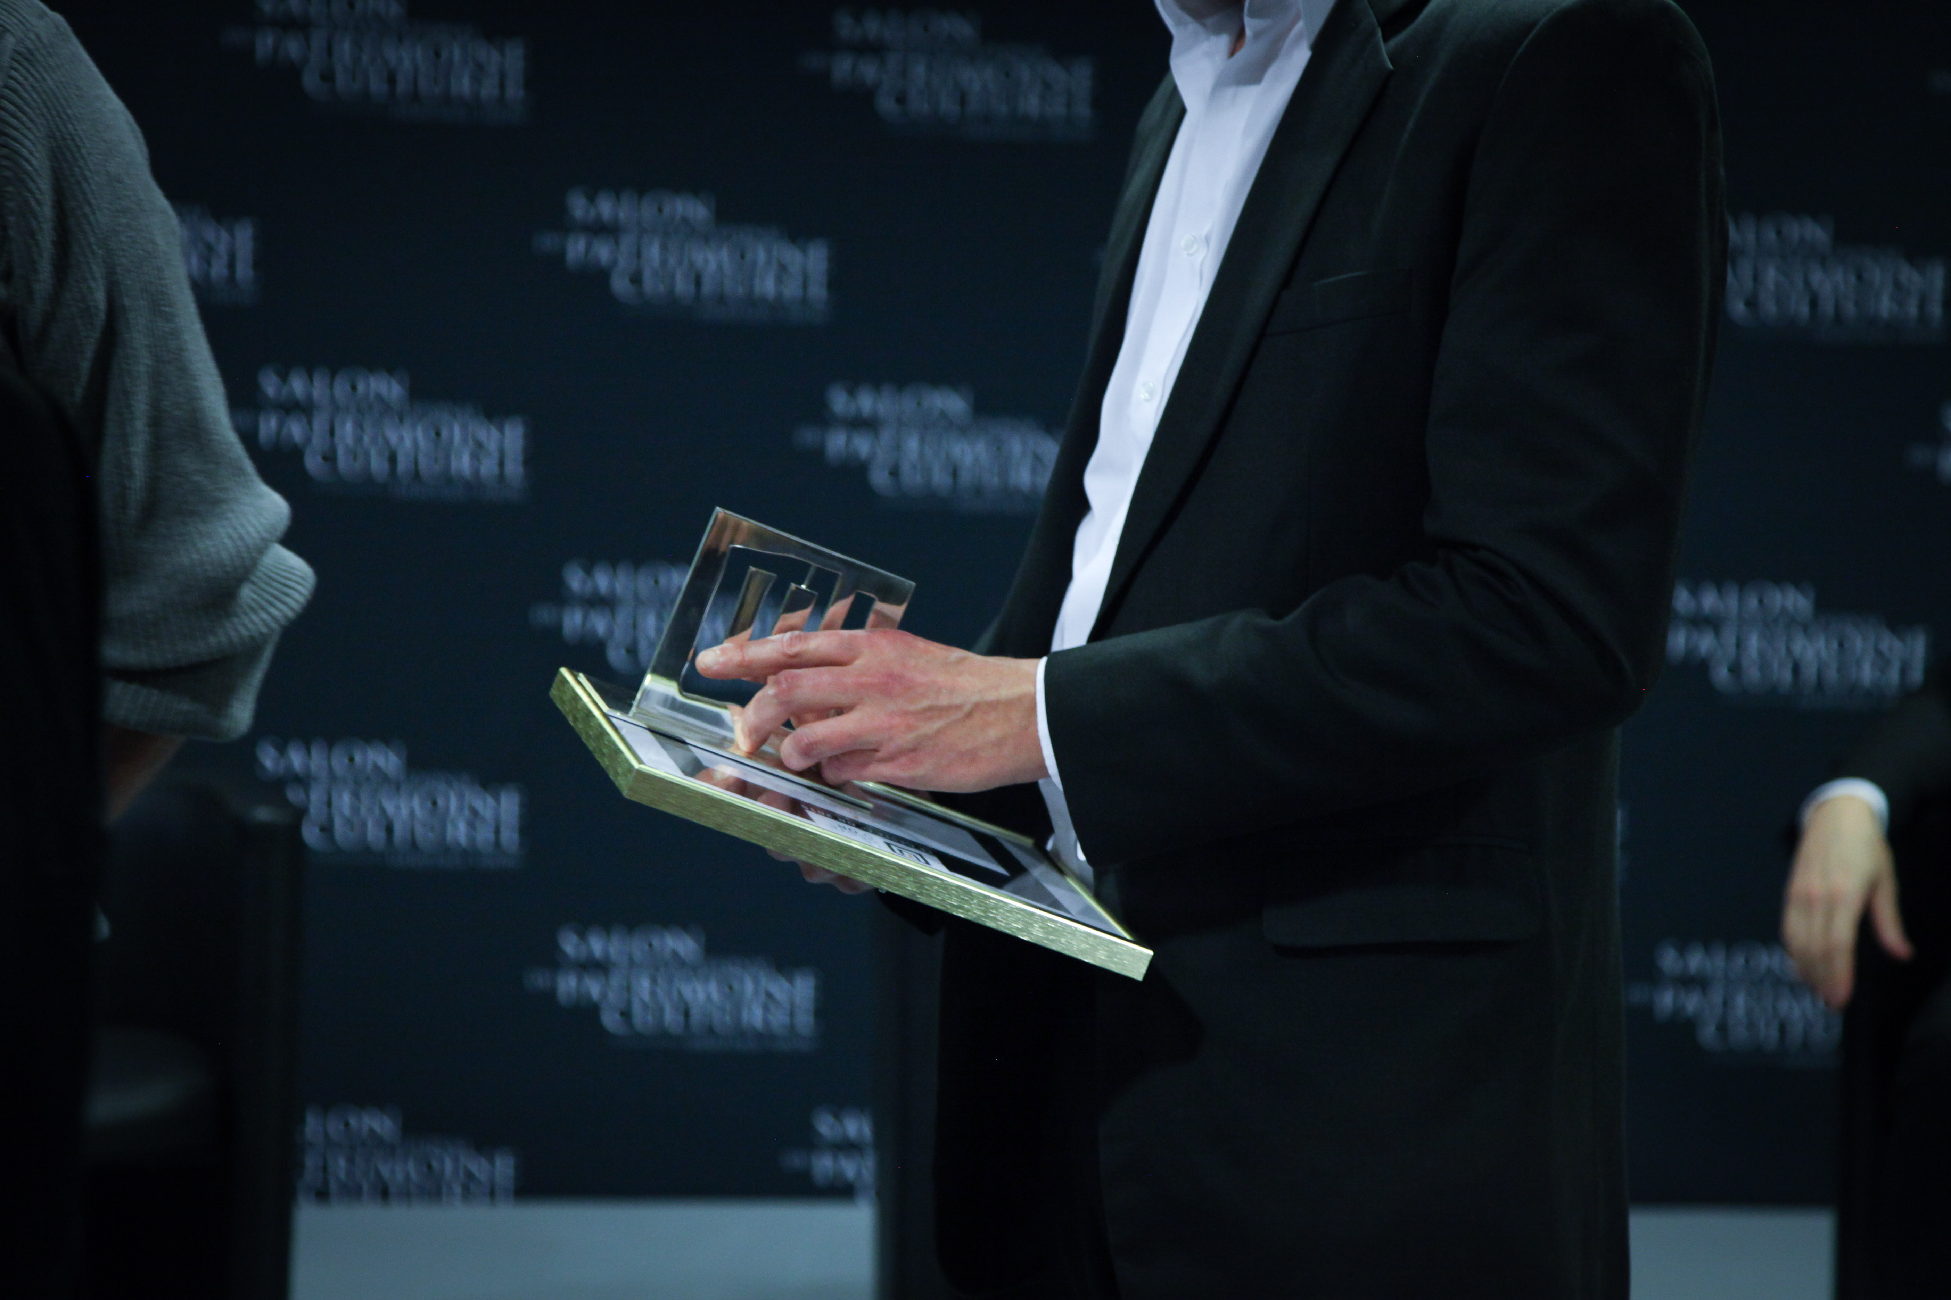

__

GRAND PRIX ENTREPRISE
NOM
. . . . . . . . . . . . . . . . .
Le concours du Geste d’Or et son jury indépendant
ont pour double objectif de recenser et de faire connaître les chantiers
exemplaires concernant le patrimoine bâti existant.

ACTE DE CANDIDATURE : POURQUOI CONCOURIR AU GESTE D’OR ?

Parce que la qualité des professionnels intervenant sur le patrimoine bâti n’est pas reconnue à sa juste valeur. Concourir, c’est faire reconnaître, au-delà des exigences techniques et réglementaires, la qualité d’une opération ainsi que celle des professionnels qui l’ont réalisée, puis permettre de la et les faire connaître largement. Fruit d’un travail de réflexion et de concertation assortie d’une mise en œuvre de qualité (cette qualité issue du savoir-faire transmis et d’exigences communes aux différents acteurs de l’acte de construire), une opération réussie est le résultat d’un travail en équipe où chacun(e), maître d’ouvrage (accompagné éventuellement d’une assistance à maîtrise d’ouvrage), architecte (ou coordinateur ayant compétence), entreprise, compagnons, a eu sa part, leurs actes, des Gestes d’or, contribuant à la qualité de l’ensemble. Toute candidature sera donc celle d’une équipe constituée du maître ou des maîtres d’ouvrage, d’un ou des architectes (ou maîtres d’œuvre) et d’une ou plusieurs entreprises.

INFORMATIONS DE BASE sur les 10 opérations ( 10 chantiers sur 10ans ) objet de la candidature

CHANTIER N°1

Lieu de l’opération (adresse précise)

RUE :
CODE POSTAL :
VILLE :
PAYS :

Nature de l’opération (ravalement, réhabilitation en tout ou partie, restructuration, construction, amenagement, paysage)

Maître(s) d’ouvrage (nom, adresse, téléphone, e-mail)

NOM & PRENOM :
ADRESSE :
TELEPHONE :
EMAIL :

Architecte(s) ou maître(s) d’œuvre (nom, adresse, téléphone, e-mail)

NOM & PRENOM :
ADRESSE :
TELEPHONE :
EMAIL :

Entreprise(s) candidate(s) proposée(s) au concours

CORPS D’ETAT :
NOM & PRENOM :
ADRESSE :
TELEPHONE :
EMAIL :

INFORMATIONS Détaillées

DATES PERMIS DE CONSTRUIRE

MONTANT DE L’OPERATION :

DUREE DU CHANTIER :

Descriptif synthétique du ou des bâtiments : histoire immobilière et humaine, matériaux, état sanitaire (campagnes précédentes, sondages et analyses, approches et perspectives) :

CHANTIER N°2

Lieu de l’opération (adresse précise)

RUE :
CODE POSTAL :
VILLE :
PAYS :

Nature de l’opération (ravalement, réhabilitation en tout ou partie, restructuration, construction, amenagement, paysage)

Maître(s) d’ouvrage (nom, adresse, téléphone, e-mail)

NOM & PRENOM :
ADRESSE :
TELEPHONE :
EMAIL :

Architecte(s) ou maître(s) d’œuvre (nom, adresse, téléphone, e-mail)

NOM & PRENOM :
ADRESSE :
TELEPHONE :
EMAIL :

Entreprise(s) candidate(s) proposée(s) au concours

CORPS D’ETAT :
NOM & PRENOM :
ADRESSE :
TELEPHONE :
EMAIL :

INFORMATIONS Détaillées

DATES PERMIS DE CONSTRUIRE

MONTANT DE L’OPERATION :

DUREE DU CHANTIER :

Descriptif synthétique du ou des bâtiments : histoire immobilière et humaine, matériaux, état sanitaire (campagnes précédentes, sondages et analyses, approches et perspectives) :

CHANTIER N°3

Lieu de l’opération (adresse précise)

RUE :
CODE POSTAL :
VILLE :
PAYS :

Nature de l’opération (ravalement, réhabilitation en tout ou partie, restructuration, construction, amenagement, paysage)

Maître(s) d’ouvrage (nom, adresse, téléphone, e-mail)

NOM & PRENOM :
ADRESSE :
TELEPHONE :
EMAIL :

Architecte(s) ou maître(s) d’œuvre (nom, adresse, téléphone, e-mail)

NOM & PRENOM :
ADRESSE :
TELEPHONE :
EMAIL :

Entreprise(s) candidate(s) proposée(s) au concours

CORPS D’ETAT :
NOM & PRENOM :
ADRESSE :
TELEPHONE :
EMAIL :

INFORMATIONS Détaillées

DATES PERMIS DE CONSTRUIRE

MONTANT DE L’OPERATION :

DUREE DU CHANTIER :

Descriptif synthétique du ou des bâtiments : histoire immobilière et humaine, matériaux, état sanitaire (campagnes précédentes, sondages et analyses, approches et perspectives) :

CHANTIER N°4

Lieu de l’opération (adresse précise)

RUE :
CODE POSTAL :
VILLE :
PAYS :

Nature de l’opération (ravalement, réhabilitation en tout ou partie, restructuration, construction, amenagement, paysage)

Maître(s) d’ouvrage (nom, adresse, téléphone, e-mail)

NOM & PRENOM :
ADRESSE :
TELEPHONE :
EMAIL :

Architecte(s) ou maître(s) d’œuvre (nom, adresse, téléphone, e-mail)

NOM & PRENOM :
ADRESSE :
TELEPHONE :
EMAIL :

Entreprise(s) candidate(s) proposée(s) au concours

CORPS D’ETAT :
NOM & PRENOM :
ADRESSE :
TELEPHONE :
EMAIL :

INFORMATIONS Détaillées

DATES PERMIS DE CONSTRUIRE

MONTANT DE L’OPERATION :

DUREE DU CHANTIER :

Descriptif synthétique du ou des bâtiments : histoire immobilière et humaine, matériaux, état sanitaire (campagnes précédentes, sondages et analyses, approches et perspectives) :

CHANTIER N°5

Lieu de l’opération (adresse précise)

RUE :
CODE POSTAL :
VILLE :
PAYS :

Nature de l’opération (ravalement, réhabilitation en tout ou partie, restructuration, construction, amenagement, paysage)

Maître(s) d’ouvrage (nom, adresse, téléphone, e-mail)

NOM & PRENOM :
ADRESSE :
TELEPHONE :
EMAIL :

Architecte(s) ou maître(s) d’œuvre (nom, adresse, téléphone, e-mail)

NOM & PRENOM :
ADRESSE :
TELEPHONE :
EMAIL :

Entreprise(s) candidate(s) proposée(s) au concours

CORPS D’ETAT :
NOM & PRENOM :
ADRESSE :
TELEPHONE :
EMAIL :

INFORMATIONS Détaillées

DATES PERMIS DE CONSTRUIRE

MONTANT DE L’OPERATION :

DUREE DU CHANTIER :

Descriptif synthétique du ou des bâtiments : histoire immobilière et humaine, matériaux, état sanitaire (campagnes précédentes, sondages et analyses, approches et perspectives) :

CHANTIER N°6

Lieu de l’opération (adresse précise)

RUE :
CODE POSTAL :
VILLE :
PAYS :

Nature de l’opération (ravalement, réhabilitation en tout ou partie, restructuration, construction, amenagement, paysage)

Maître(s) d’ouvrage (nom, adresse, téléphone, e-mail)

NOM & PRENOM :
ADRESSE :
TELEPHONE :
EMAIL :

Architecte(s) ou maître(s) d’œuvre (nom, adresse, téléphone, e-mail)

NOM & PRENOM :
ADRESSE :
TELEPHONE :
EMAIL :

Entreprise(s) candidate(s) proposée(s) au concours

CORPS D’ETAT :
NOM & PRENOM :
ADRESSE :
TELEPHONE :
EMAIL :

INFORMATIONS Détaillées

DATES PERMIS DE CONSTRUIRE

MONTANT DE L’OPERATION :

DUREE DU CHANTIER :

Descriptif synthétique du ou des bâtiments : histoire immobilière et humaine, matériaux, état sanitaire (campagnes précédentes, sondages et analyses, approches et perspectives) :

CHANTIER N°7

Lieu de l’opération (adresse précise)

RUE :
CODE POSTAL :
VILLE :
PAYS :

Nature de l’opération (ravalement, réhabilitation en tout ou partie, restructuration, construction, amenagement, paysage)

Maître(s) d’ouvrage (nom, adresse, téléphone, e-mail)

NOM & PRENOM :
ADRESSE :
TELEPHONE :
EMAIL :

Architecte(s) ou maître(s) d’œuvre (nom, adresse, téléphone, e-mail)

NOM & PRENOM :
ADRESSE :
TELEPHONE :
EMAIL :

Entreprise(s) candidate(s) proposée(s) au concours

CORPS D’ETAT :
NOM & PRENOM :
ADRESSE :
TELEPHONE :
EMAIL :

INFORMATIONS Détaillées

DATES PERMIS DE CONSTRUIRE

MONTANT DE L’OPERATION :

DUREE DU CHANTIER :

Descriptif synthétique du ou des bâtiments : histoire immobilière et humaine, matériaux, état sanitaire (campagnes précédentes, sondages et analyses, approches et perspectives) :

CHANTIER N°8

Lieu de l’opération (adresse précise)

RUE :
CODE POSTAL :
VILLE :
PAYS :

Nature de l’opération (ravalement, réhabilitation en tout ou partie, restructuration, construction, amenagement, paysage)

Maître(s) d’ouvrage (nom, adresse, téléphone, e-mail)

NOM & PRENOM :
ADRESSE :
TELEPHONE :
EMAIL :

Architecte(s) ou maître(s) d’œuvre (nom, adresse, téléphone, e-mail)

NOM & PRENOM :
ADRESSE :
TELEPHONE :
EMAIL :

Entreprise(s) candidate(s) proposée(s) au concours

CORPS D’ETAT :
NOM & PRENOM :
ADRESSE :
TELEPHONE :
EMAIL :

INFORMATIONS Détaillées

DATES PERMIS DE CONSTRUIRE

MONTANT DE L’OPERATION :

DUREE DU CHANTIER :

Descriptif synthétique du ou des bâtiments : histoire immobilière et humaine, matériaux, état sanitaire (campagnes précédentes, sondages et analyses, approches et perspectives) :

CHANTIER N°9

Lieu de l’opération (adresse précise)

RUE :
CODE POSTAL :
VILLE :
PAYS :

Nature de l’opération (ravalement, réhabilitation en tout ou partie, restructuration, construction, amenagement, paysage)

Maître(s) d’ouvrage (nom, adresse, téléphone, e-mail)

NOM & PRENOM :
ADRESSE :
TELEPHONE :
EMAIL :

Architecte(s) ou maître(s) d’œuvre (nom, adresse, téléphone, e-mail)

NOM & PRENOM :
ADRESSE :
TELEPHONE :
EMAIL :

Entreprise(s) candidate(s) proposée(s) au concours

CORPS D’ETAT :
NOM & PRENOM :
ADRESSE :
TELEPHONE :
EMAIL :

INFORMATIONS Détaillées

DATES PERMIS DE CONSTRUIRE

MONTANT DE L’OPERATION :

DUREE DU CHANTIER :

Descriptif synthétique du ou des bâtiments : histoire immobilière et humaine, matériaux, état sanitaire (campagnes précédentes, sondages et analyses, approches et perspectives) :

CHANTIER N°10

Lieu de l’opération (adresse précise)

RUE :
CODE POSTAL :
VILLE :
PAYS :

Nature de l’opération (ravalement, réhabilitation en tout ou partie, restructuration, construction, amenagement, paysage)

Maître(s) d’ouvrage (nom, adresse, téléphone, e-mail)

NOM & PRENOM :
ADRESSE :
TELEPHONE :
EMAIL :

Architecte(s) ou maître(s) d’œuvre (nom, adresse, téléphone, e-mail)

NOM & PRENOM :
ADRESSE :
TELEPHONE :
EMAIL :

Entreprise(s) candidate(s) proposée(s) au concours

CORPS D’ETAT :
NOM & PRENOM :
ADRESSE :
TELEPHONE :
EMAIL :

INFORMATIONS Détaillées

DATES PERMIS DE CONSTRUIRE

MONTANT DE L’OPERATION :

DUREE DU CHANTIER :

Descriptif synthétique du ou des bâtiments : histoire immobilière et humaine, matériaux, état sanitaire (campagnes précédentes, sondages et analyses, approches et perspectives) :

Mandataire de l’équipe candidate

NOM & PRENOM :
ADRESSE :
TELEPHONE :
EMAIL :
ENTREPRISE :
PROFESSION :

Engagement des candidats

«En soumettant ma candidature au Geste d’Or, j’accepte toutes les conditions énoncées sur les quatre pages de ce formulaire»
Mention manuscrite «Lu et Approuvé»

Le …………. À ………..

Qualité du Signataire

Nom Signature

DOCUMENTS à JOINDRE

Les pièces à fournir par chantiers :

- 2 photos avant ( format jpeg)
- 2 photos pendant ( format jpeg)
- 2 photos Après ( format jpeg)

Pendant l’instruction par le Jury :

Le candidat fournit tout élément qui lui semble utile à la compréhension de son opération, y compris des échantillons. Le Jury demande tout document utile à son appréciation. Les membres du jury visitent les chantiers..

Communication électronique :

Les documents sont transmis sur l’adresse contact.legestedor@gmail.com en format .pdf ou .jpg (pour les photos format jpg).

